Проверка давления наддува турбонагнетателя

Условие проверки

● | VAG-COM подключен через диагностический кабель, выбран режим „01 - Электроника двигателя“. При этом двигатель должен работать на оборотах холостого хода.

 |  | 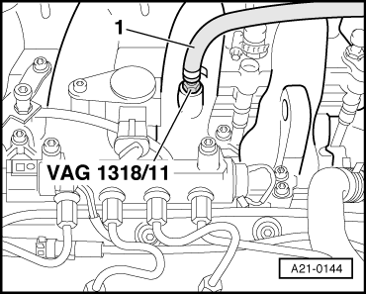
  Порядок проверки
  – | Выкрутить задний левый запорный болт впускного коллектора и вкрутить адаптер -V.A.G 1318/11-.
  – | Подключить тестер турбонагнетателя -V.A.G 1397 A- со вспомогательным шлангом -1-.
  – | Ввести измерительный шланг через задний край моторного отсека через правое окно в салон автомобиля.

Инструкция |  | 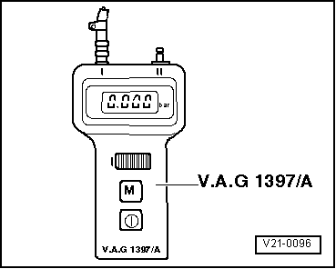
  – | Включить тестер турбонагнетателя и установить выключатель измеряемых величин в положение -I- (абсолютное давление).
  – | Подсоединить измерительный шланг к соединительному штуцеру -I-.
  ⧫ | Шланги должны быть герметично подсоединены, в противном случае велика вероятность ошибок в измерении.
  ⧫ | Следить за тем, чтобы измерительный шланг не был пережат в моторном отсеке или стеклом двери.
  ⧫ | При нажатии кнопки сохранения M последнее измеряемое значение будет сохранено в тестере турбонагнетателя, пока не будет нажата снова кнопка сохранения M или тестер не будет выключен.
  ⧫ | Сохранение будет отображено с помощью мигающей точки в поле индикации.
  ⧫ | Если напряжение АКБ тестера турбонагнетателя падает ниже допустимого заданного значения - в левом верхнем углу дисплея появится стрелка.
  ⧫ | Перед проверкой проехать минимум 3 километра в непрерывном режиме (без остановок на светофорах и.т.д.)

– | Выбрать функцию диагностики „08 - считать блок измеряемых величин“.

– | Ввести „011“ для “группы индикации 011“ и подтвердить.

– | Ехать со скоростью примерно 60 км/ч и включить на „Tiptronic - 3 передачу“.

– | Ускоряйтесь на 3 передаче с полностью нажатой педалью акселератора (не в режиме кик-даун) и следить при этом за индикацией частоты вращения двигателя.

– | При 3000/мин нажать на кнопку „Печать - сохранение результата“ и одновременно на кнопку сохранения M тестера турбонагнетателя -V.A.G 1397 A-.

Заданное значение на VAG-COM
● | 2050 … 2400 мбар

Заданное значение на -V.A.G 1397 A-

● | 2,050…2,400 бар
Инструкция
Величину давления наддува необходимо определить с помощью тестера турбонагнетателя -V.A.G 1397 A-, VAG-COM служит для контроля - регистрируются ли данные давления наддува в блоке управления.

– | Завершить функцию диагностики „08 - считать блок измеряемых величин“.

– | Нажать на „06 -Завершить вывод данных“.

– | Выключить зажигание.

Значение наддува вне области заданных значений:

– | Проверить систему тяг и вакуумные резервуары регулирования давления наддува.

– | Проверить электромагнитные клапаны ограничения давления наддува -N75- и -N274-.

Если оба механизма исправны, но мала величина давления наддува:

– | Заменить турбонагнетатель.

Проверка датчика давления во впускном коллекторе -G71-

Инструкция

 |  | 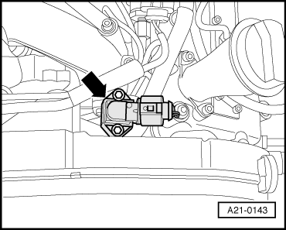
  ⧫ | Датчик давления во впускном коллекторе -G71- и соединения проводов контролируются блоком управления двигателя.
  ⧫ | Место установки датчика давления во впускном коллекторе -G71— стрелка - : спереди справа на впускном коллекторе.
  Условие проверки
  ● | VAG-COM подключен через диагностический кабель, выбран режим „01 - Электроника двигателя“. При этом двигатель должен работать на оборотах холостого хода.

Порядок проверки

– | Выкрутить задний левый запорный болт впускного коллектора и вкрутить адаптер -V.A.G 1318/11-.

– | Подключить тестер турбонагнетателя -V.A.G 1397 A- со вспомогательным шлангом -1-.

– | Включить тестер турбонагнетателя -V.A.G 1397 A- и установить выключатель измеряемых величин в положение -I- (абсолютное давление).

– | Подсоединить измерительный шланг к соединительному штуцеру -I-.

– | Считать и записать данные на дисплее тестера турбонагнетателя -V.A.G 1397 A-.

– | Выбрать функцию диагностики „08 - считать блок измеряемых величин“.

– | Ввести „033“ для „Группы индикации 033“ и подтвердить.

– | Проверить данные в поле индикации -2-.

● | Номинальное значение: Соответствие величин давления на двух измерительных блоках допуску ± 100 мбар.

– | Повторить проверку при различных частотах вращения.

– | Завершить функцию диагностики „08 - считать блок измеряемых величин“.

– | Нажать на „06 - Завершить вывод данных“.

– | Выключить зажигание.

Если заданное значение не достигается:

– | Проверить кабельные соединения.

 |  | 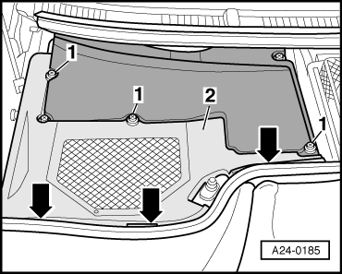
  Проверка кабельных соединений
  – | Открутить крестовые винты -1- коммутационного блока в водоотводящем коробе.
  – | Расклипсовать облицовку водоотводящего короба -2- спереди от передней стенки – Стрелки -.
  – | Снять облицовку водоотводящего короба.

 |  | 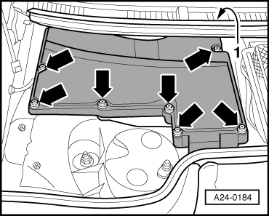
  – | Поддеть облицовку -1- из обтекателя лобового стекла и открутить задний крестовой винт - Стрелки сзади справа -.
  – | Открутить остальные крестовые винты – Стрелки -.
  – | Снять крышку коммутационного блока в водоотводящем коробе.

 |  | 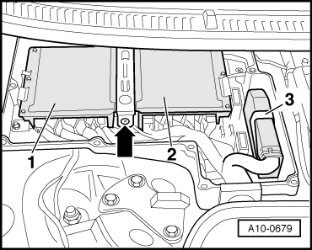
  – | Выкрутить болт – стрелка -.
  – | Отсоединить крепежную скобу.
  – | Снять блок управления системы непосредственного впрыска дизельного топлива -J248--поз. 1-, разблокировать и отсоединить штекерные соединения.

 |  | 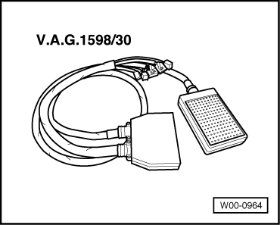
  – | Подсоединить тестер -V.A.G 1598/30- при выключенном зажигании только к штекерным соединениям блока управления системы непосредственного впрыска дизельного топлива -J248- (блок управления остается открытым).

– | Отсоединить электрическое штекерное соединение от датчика давления во впускном коллекторе – стрелка -.

 |  | 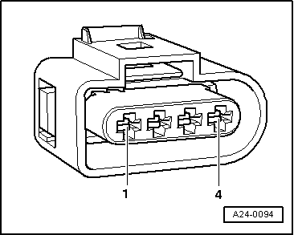
  – | Проверить следующие кабельные соединения на предмет разрыва или короткого замыкания на массу или на плюс:

Разъем  контакт | Тестер -V.A.G 1598/30-  Гнездо
-1- | 3/16
-3- | 3/14
-4- | 3/15

– | При необходимости устранить неисправность проводки.

Если неисправность не найдена:

– | Заменить датчик давления во впускном коллекторе.

